**Sistem** **Minimum ATMEGA 328p**

Mata Kuliah : Sistem Mikrokontroller

Kode Dosen : AJR

Kelas : D3TK-43-02

Anggota Kelompok :

1. Muhammad Yogi (6702194045)
2. M Rifki Arya Syahputra (6702190010)

**PROGRAM STUDI D3 TEKNOLOGI KOMPUTER**

**FAKULTAS ILMU TERAPAN**

**UNIVERSITAS TELKOM**

**BANDUNG**

**2021**

1. **Tujuan**

Maksud dan tujuan dari praktikum ini adalah :

1. Mahasiswa dapat memahami fungsi dari system minimum yang dibuat.
2. Mahasiswa dapat membuat sistem minimum ATMEGA 328P di software eagle baik skematik maupun PCB Layout.
3. **Alat dan Bahan**

Alat dan Bahan :

1. Software Eagle
2. ATMEGA 328P
3. Block Reset
4. Block Port I/O
5. Block Catu Daya
6. Push Button
7. **Teori dasar**

Sistem Minimum Mikrokontroler merupakan sistem rangkaian sederhana dari sebuah sistem mikrokontroler untuk dapat diprogram dan beroperasional.

* Untuk dapat membangun system minimum, mahasiswa perlu membangun perencanaan terlebihdahulu.
* Skematik -> rancangan rangkaian elektrik dari tiap-tiap blok penyusun system minimum
* Printed Circuit Board -> aksi lanjutan dari skematik dalam bentuk jalur rangkaian elektrik yang tercetak pada papan
* Aplikasi yang digunakan untuk merancang system minimum pada perkuliahan ini -> Eagle

1. **Hasil Percobaan**
2. Percobaan dalam praktikum
   1. Rangkaian Skematik.

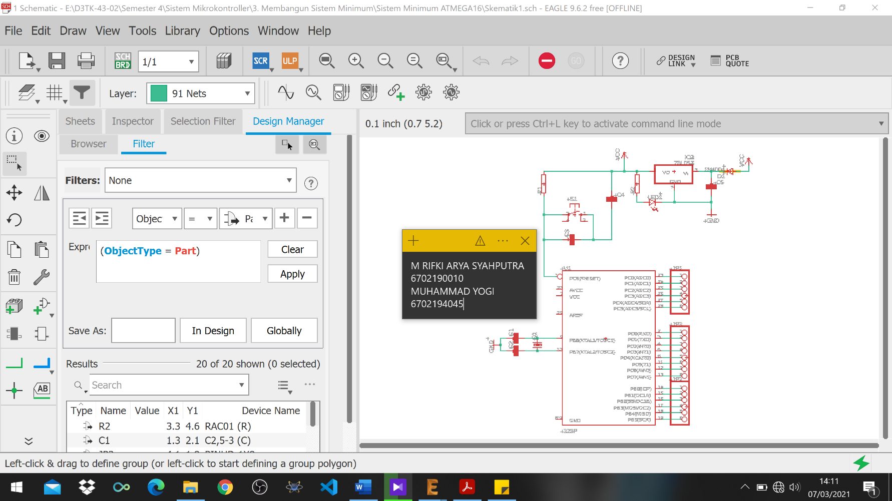

* 1. Rangkaian PCB Layout

Tampak Atas :

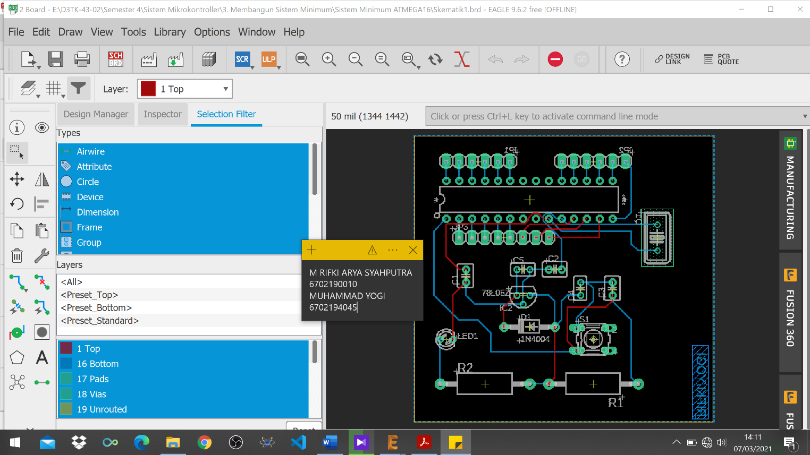

Tampak bawah :

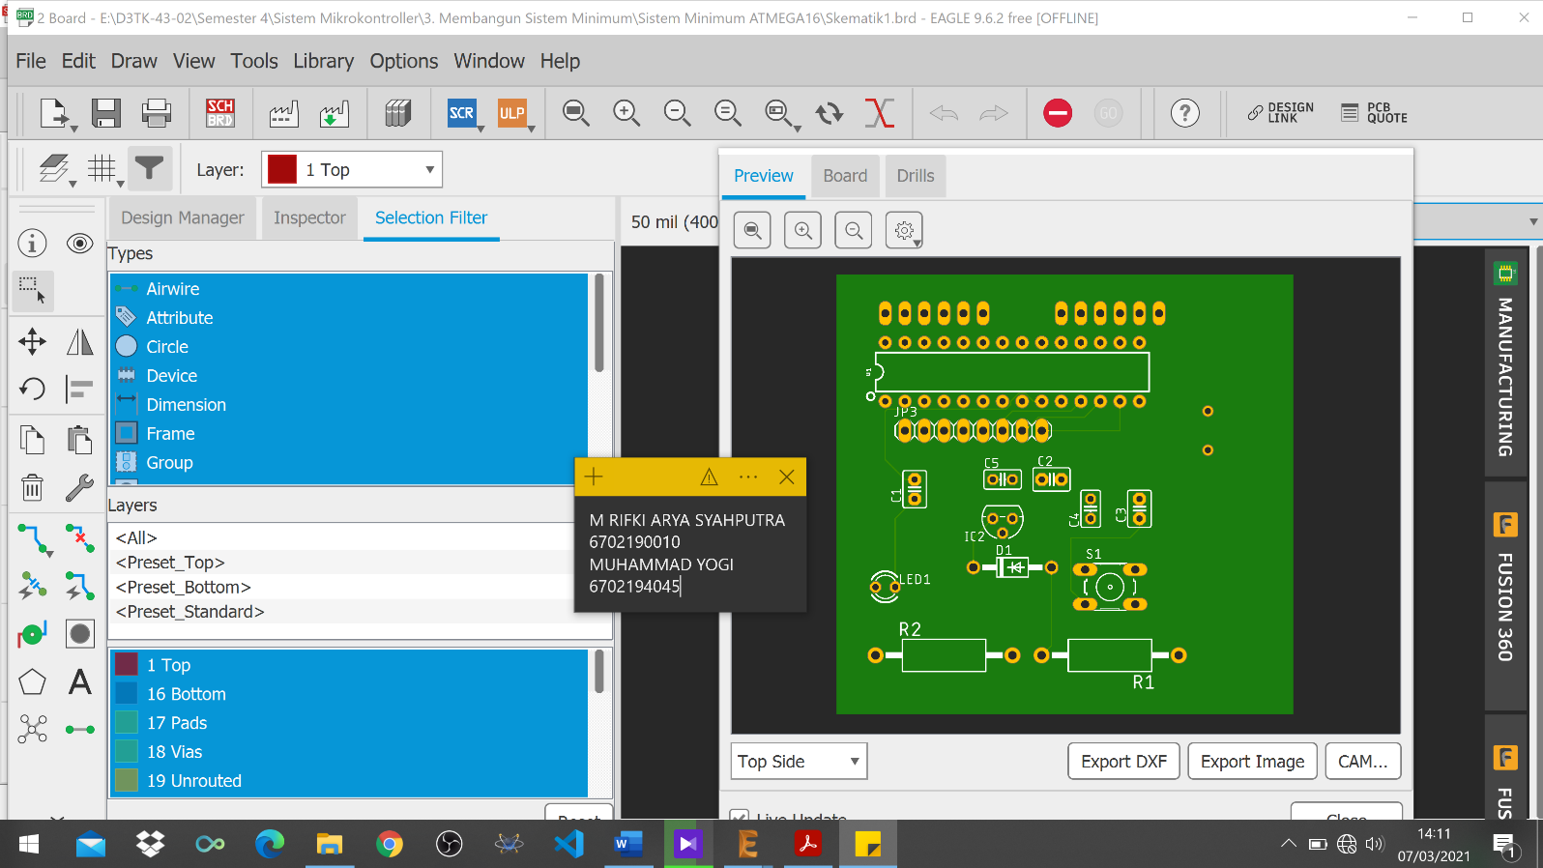

1. **Kesimpulan**
2. **Link Video Kegiatan praktikum**